FLASHCARDS
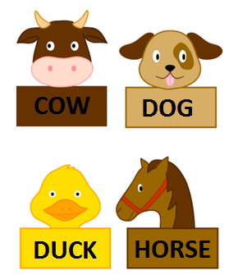

LITTLE FARM
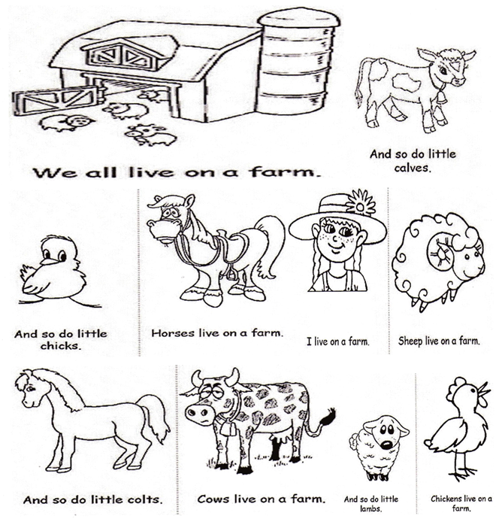
*Alunos devem colorir os personagens, recortar e colar no caderno obedecendo a sequência das frases, para que a história faça sentido.

